唐代入冥故事之互文性考察──
以「唐太宗入冥故事」為對象

會議論文，請勿引用
廖秀芬

摘要

內容較豐，流傳較廣的「唐太宗入冥事」作為主要考察對象，其在不同的時空，以不同的形式、體裁呈現，如筆記小說，唐‧張鷟《朝野僉載》；敦煌變文，S.2630《唐太宗入冥記》。「唐太宗入冥故事」有以文人的視角記敘；有經民間藝人講唱而流傳，再由後人加以記載，故事情節由簡而繁。以「互文性」理論為觀點，考察「唐代入冥故事」及「唐太宗入冥事」的共時性互動，將唐代入冥故事分為「入冥」、「冥中」、「出冥」三個階段進行分析，進而發現唐代入冥故事，其情節發展有一定的套式，情節內涵反映了民眾對於幽晦不明的冥間的想像及對死而復生的渴望。同時藉由「入冥故事」的比較分析，了解唐代入冥故事的共同性及特殊性。

關鍵詞：入冥、遊冥、地獄、互文性

一、前言
唐代是中國佛教發展的黃金時期，同時也是佛教中國化、世俗化的關鍵時期，故寺院林立，弘法活動頻仍。為了使佛教信仰易於傳播，感通、靈異等神異經驗的佛教靈應故事在當時大為流行，也使得佛教之因果報應思想深植民心。佛教靈應故事中，有以「入冥」為主題者，冥間相對於陽間的神秘，是較易引起民眾好奇的主題，其中對地獄懲罰罪人之恐怖場景的描述，對世人在陽間的作為，起了警戒的功效。入冥故事的編撰者為了使對冥界的描述，更具說服力，往往清楚交待時間、地點、人物，並對故事起因、發展、終結的過程作完整的敘述。敘事力求具體、確切，給人真實的感覺。
所謂入冥故事，大致是指某人經由某一管道，如作夢、生病、猝死、迷路等，其靈魂與肉體分離，魂魄被冥府吏卒拘捕到冥界，最後卻因某種原因得以還魂的歷程。唐代的入冥故事，上承六朝以來，靈異志怪與佛教因果報應合流的志怪小說，如劉義慶的《宣驗記》、《幽明錄》、王延秀《感應傳》、王琰《冥祥記》、顏之推《還冤記》……，均是有關宣揚教義與靈驗事蹟的「輔教之書」，其中不乏以「入冥」為主題的篇章。唐代因佛教興盛，神秘的「冥界」、「審判」成為宣傳佛教之因果、輪迴，是教化民眾的最佳利器；於是「入冥故事」便以不同的形式、體裁呈現，如文人筆記小說、佛教靈驗記、講唱變文等，在不同的社會階層流傳著，除了藉以傳播佛教因果報應思想外，更起著勸戒民眾功用。
「入冥故事」始於六朝，完備於唐代，唐以後仍繼續流傳著，不論是宗教思想的傳播抑或是勸戒教化的功效，「入冥故事」似蜘蛛網，交織、影響著各個時代的民眾，其情節的多樣化，有簡有繁，有同有異。此正符合法國學者朱麗婭‧克里斯蒂娃(Julia kristeva，1965-至今)所謂的「互文性」：

文本意謂著文本間的置換，具有互文性(intertextualité)：在一個文本的空間裡，取自其他文本的若干陳述相互交會和中和。

又，任何文本的建構都是引言的鑲嵌組合；任何文本都是對其他文本的吸收與轉化。

文本非憑空而創，往往借鑒、取材其他文本，再進行調整、改造，創造出新的文本，而同一主題的文本，在不同的體裁不斷被使用，以傳達出不同的思想及意涵。
具體來說，所謂的「互文性」，在李桂奎〈中西“互文性”理論的融通及其應用〉有進一步的詮釋：

「互文性」意味著幾乎任何文本都有可能成為其後文本的範本，後起文本總會不同程度、不同方式地仿效先期文本，從而在相互參照、彼此牽連中形成文本與文本之間的古今互動的演變過程。……「互文性」提醒我們，在審視各種文學現象的「古今演變」時，既要注意前後古今文本的彼此互動，又要注意前後及周邊文本的回環往復；既關注「歷時性」的文本傳承，又關注「共時性」的文本互動，無疑大大地開拓了我們的眼界。因而，「互文性」視野下的文學「古今演變」應該是一個充滿了回環往復的「動態」過程，也是一個各種文本之意義不斷增殖的過程。

探討文本之間的互文性，需同時關注古今文本的「歷時性」與「共時性」的傳承及互動，始能進一步了解文本在歷史、社會的定位及意涵。
將以內容較豐，流傳較廣的「唐太宗入冥事」作為主要考察對象，其在不同的時空，以不同的形式、體裁呈現，如筆記小說，唐‧張鷟《朝野僉載》；敦煌變文，S.2630《唐太宗入冥記》；寶卷《唐王遊地獄寶卷》；及通俗小說清‧吳承恩《西遊記》第十回「二將軍宮門鎮鬼，唐太宗地府還魂」等。「唐太宗入冥故事」有以文人的視角記敘；有經民間藝人講唱而流傳，再由後人加以記載，故事情節由簡而繁，可作為「唐代入冥故事」，在歷時性及共時性二方面，皆有所互動、傳承。
唐代佛教盛行，佛教徒為了向世俗大眾宣傳佛教義理、招徠信徒，以通俗的靈應故事作為宣傳之用。於是產生了大量宣傳佛家因果報應、地獄觀的筆記小說集，如唐臨《冥報記》、載孚《廣異記》、牛僧儒《玄怪錄》、張讀《宣室志》、道世編《法苑珠林》等；還有北宋．李昉等編《太平廣記》是唐五代小說的淵藪，其卷375到386「再生類」，其中帶有警惕世人的「入冥故事」也占了一定的比例，此正可作為「唐代入冥故事」之共時性探討。
關於唐代入冥故事的相關研究，如鄭阿財〈敦煌靈驗記與唐代入冥小說─—以〈懺悔滅罪金光明經冥報傳〉為主〉、王祥穎〈敦煌入冥故事文學特色與宗教功能之考察〉夏廣興、王伶〈漢譯佛典與唐代入冥故事〉、邵穎濤〈唐代“入冥”題材小說與冥界觀念的演變〉、王晶波〈果報與救贖：佛教入冥故事及其演化〉等，多著重於入冥意涵或情節演變的探討。至於敦煌本《唐太宗入冥記》的相關研究，則多為「主題研究」，如陳志良〈唐太宗入冥故事的演變〉、鄭紅翠〈唐太宗入冥故事系列研究〉、張家豪〈從敦煌本《唐太宗入冥記》論《西遊記》中「太宗入冥」故事之運用〉等等。由此可知，唐代入冥故事，較偏重於歷時性的情節分析。本文將以前人研究成果為基礎，進而加深、加廣「入冥」主題的在不同形式、體裁之歷時性的傳承及共時性的互動之考察。
二、「唐代入冥故事」之共時性互動
以「唐太宗入冥」為題材的文本，唐代有兩種，一為文人筆記小說，張鷟《朝野僉載》所載〈唐太宗入冥事〉；一為晚唐五代敦煌變文S.2630《唐太宗入冥記》。因二者距「唐太宗」時期不遠，所敘述的「唐太宗入冥事」故事架構差異不大，故可作為共時性不同編撰者之視角的探討。
《朝野僉載》是唐人張鷟(約658-730)所作，記載「朝野見聞」的一部隨筆雜記。張鷟生活在唐代武后、中宗、睿宗三朝和玄宗前期，所載〈唐太宗入冥事〉應是當時朝野或民間所流傳的故事。S.2630《唐太宗入冥記》主要在民間講唱而流傳，其創作年代，據張鴻勛考證，上限不逾唐玄宗開元二十一年(733)，下限可能在唐憲宗元和、唐穆宗長慶年間(806-826)或其後不久。故可推知，二者所記載、講唱之「唐太宗入冥事」僅因敘事者身分不同，而產生對人物、事件有不同的描寫及詮釋，但在情節發展差異不大，故可互見之。
所謂「入冥故事」為某人的魂魄，因某種方式及原因，進入冥界，又因某種原因，得以返回陽間，須由「入冥」、「冥中」、「出冥」三個部分組成。以情節、人物敘述較為通俗、生動的S.2630《唐太宗入冥記》作為主軸，並輔以首尾完整、敘述梗概，篇幅約二百字左右的張鷟《朝野僉載‧唐太宗入冥事》，進行情節比對分析。敦煌本S.2630《唐太宗入冥記》前、後皆缺，且紙葉下半部也有殘缺(見附錄一)，其篇幅卻有三千字左右，部分情節、人物描寫較張鷟《朝野僉載‧唐太宗入冥事》完備，敘事也較為詳盡。至於殘缺的部分，則可據張鷟《朝野僉載‧唐太宗入冥事》互見之，藉以了解「唐太宗入冥事」於當時流傳的大致樣貌。
三、「唐代入冥故事」之互文情節探析
比對「唐太宗入冥事」與「唐代入冥故事」的情節，「唐代入冥故事」的哪些情節與「唐太宗入冥事」有共時性的互動關係；再觀察「唐代入冥故事」彼此之間共時性的互文關係。將二種「唐太宗入冥故事」，張鷟《朝野僉載‧唐太宗入冥事》與S.2630《唐太宗入冥記》分為「入冥」、「冥中」、「出冥」三個部分，進行情節分析；再就每一部分的情節，比對「唐代入冥故事」，藉以了解「唐太宗入冥事」及「唐代入冥故事」的共時性互動。
(一)入冥
生人無法隨意進出冥界，所謂「入冥」通常是某人的魂魄，因某種原因及方式進入冥界，蓋S.2630《唐太宗入冥記》前缺，故無法得知。據張鷟《朝野僉載‧唐太宗入冥事》所載：

太宗極康豫，太史令李淳風見上，流淚無言。上問之，對曰：「陛下夕當晏駕。」太宗曰：「人生有命，亦何憂也？」留淳風宿。太宗至夜半，奄然入定，見一人云：「陛下暫合來，還即去也。」帝問：「君是何人？」對曰：「臣是生人判冥事。」太宗入見，冥官問六月四日事，即令還。向見者又迎送引導出。(頁148-149)

太宗自知命在旦夕，以「奄然入定」的方式「入冥」，由「專人」引之，並告知不久便可返回陽世。太宗入冥的原因，是冥官為了解「六月四日事」，而招其魂魄入冥。
關於「六月四日事」在S.2630《唐太宗入冥記》則有較具體的敘述：

崔子玉奏曰：「二太子在來多時，頻通款狀，苦請追取陛下。□□稱訴冤屈，詞狀頗切，所以追到陛下對直。」(頁1965)

太宗被招到冥間，是因建成、元吉二太子，一再向閻王訴說他們的冤屈，閻王作主，派專人到陽間追取太宗魂魄到冥間「對質生前事」即「唐太宗與建成、元吉二太子之生前事」。
據此可知，「唐太宗入冥事」的「入冥」情節為：

(入冥方式) (入冥原因)
因病突然去逝→專人引之→對質生前事

比對「唐代入冥故事」之「入冥」情節，類似者有：
唐臨《冥報記》的
〈唐王璹〉 ：暴病死 →四人追之→何因改李須達籍？ (頁69-71)
〈唐張法義〉：病死 →兩人來取→張目罵父，不孝。(頁75-76)
〈頓丘李氏〉：因病氣斷→兩人追之→濫沽酒、不造《法華經》。(頁94)
戴孚《廣異記》的
〈田氏〉 ：遇疾暴卒→被追至地府→性好畋獵事。(頁18)
〈席豫〉 ：暴卒 →隨吏見王 →何故生取其(羊)肝。(頁34)
〈六合縣丞〉：暴卒 →被拘見判官→何以枉殺此輩(四羊)？(頁142)
因病突然死亡／無故突然死亡，再由專人帶領前往地府，對質生前事，在唐代入冥故事，為常見的套式。從帝王到百姓，各個階層皆須對生前的所作所為負責，大至國家大事的決策，小至民眾的興趣、日常或待人處事等。陰陽間隔，生人無法隨意進入陰間，藉由「突然死亡」，使靈肉分離，再由專人帶領魂魄前往冥府，接受審判。
在唐代入冥故事中的入冥方式，並不僅限於「死後入冥」，還有坐禪、夢中、行至某處、祂人所攝/所邀等，此外，有某些人因某種因緣得以「未亡進出冥界」，還有某些人獲得某種權限「不限次數，自由進出冥界」。此大概得以推知，人們對於實有的身軀及虛有的魂魄，有一定的眷戀；同時對未明的冥界，有一定的好奇，希望透過某種方式獲取「冥界」的訊息，當回到陽世時，以傳達給身邊的人們。
(二)冥中
入冥者進入未知場域──冥界，在冥中的經歷、感受，是入冥故事的重點，可藉此了解唐代時期人們對於冥界的認知，進而考察「唐太宗入冥故事」的「冥中」情節與「唐代入冥故事」的「冥中」情節之共時性的互動。
張鷟《朝野僉載》所載「唐太宗入冥事」的「冥中」情節：

帝問：「君是何人？」對曰：「臣是生人判冥事。」太宗入見，冥官問六月四日事，即令還。向見者又迎送引導出。(頁149)

僅以簡短的數句敘述之，情節為「冥官問六月四日事」→「專人遣返陽世」，概略的描述冥官的身分「生人判冥事」及冥官問訊「六月四日事」，關於故事人物的表情、情緒、動作、對話等，則未述及。
S.2630《唐太宗入冥記》則則鉅細靡遺的描述唐太宗於冥間的所遇、所感及所表。唐太宗於「冥中」情節的發展為，「憶起罪行」→「拒拜閻王」→「生人冥判」→「授請託書」→「求返陽世」→「勘其功德」→「閱簿添壽」→「索賄授官」。為了解唐太宗入冥故事與唐代入冥故事之共時互文性，以下將依序討論各情節。
1.憶起罪行
唐太宗在冥中，由「使人」帶路前行時，便憶起在陽世的罪過，S.2630《唐太宗入冥記》：

(太宗)驚而言曰：「憶得武德三年至伍年收六十四頭□□日，朕自親征，無陣不經，無陣不歷，殺人數廣。昔日□□，今受罪猶自未了，朕即如何歸得生路？」憂心若醉。(頁1965)

唐太宗表面上憂心這場殺人無數的戰役，即將受到相對的懲罰，但從此段文字的描寫可知，太宗對這場「戰無不勝」的戰役，感到自豪。
在唐代的入冥故事，還未看到有入冥者，一入冥間便憶起自身在世時的罪過，且悔恨不已者。多數是被追至冥府後，經冥官的訊問後，才得知此入冥者生前之罪福。唐太宗身為帝王，在世時的一舉一動，皆由史官書之，其重要事跡及作為也為官員、百姓所關注。帝王的所作所為，在眾所皆知的情況下，讓突然入冥的唐太宗深知將面對訊問，更加心虛，而不得不自我解嘲。唐代入冥故事，入冥者的身分，有朝廷官員、市井小民、僧人、家奴、老母、人妻，未有帝王，故無法比擬之。
2.拒拜閻王
當陽間的人王與冥間的鬼王，於冥間相遇的情景：

使人唱喏，引至殿□□設拜，皇帝不施拜禮。殿上有高品一人喝云：「大唐天子太宗皇帝，何不拜舞？」皇帝未喝之時，猶校可，一見被喝，便即高聲而言：「索朕拜舞者，是何人也？朕在長安之日，只是受人拜舞，不慣拜人。殿上索朕拜舞者，應莫不是人？朕是大唐天子，閻羅王是鬼團頭，因何索朕拜舞？」閻羅王被罵，□□羞見地獄，有恥於群臣。(頁1965)

唐太宗的情緒反應，前後不一，從憂心不已、心不在焉，到對閻王破口大罵。情緒的轉折點為，被「喝云：『大唐天子太宗皇帝，何不拜舞？』」太宗雖知在陽世的「罪過」，但於冥間被喚為「大唐天子太宗皇帝」，瞬間喚起唐太宗身為皇帝的自尊心，便在閻羅王殿當著眾臣的面，訓斥了閻羅王一頓。
然而，唐太宗並非從頭到尾都擺出一副崇高的姿態，當對待有利害關係的判官(崔子玉)時，態度有非常大的轉變：

皇帝曰：「卿何不上廳與朕相伴語□？」崔子玉奏曰：「臣緣官卑，不合與陛下同廳對坐。」帝曰：「卿至(在)長安之日，卿即官卑，今在冥司，須□(伴)□上來。」崔子玉拜了，□□□坐。(頁1968)

冥間的判官「崔子玉」，在太宗眼裡地位卻是比鬼頭團──閻羅王崇高，在冥司受到唐太宗的禮遇，可與陽世的皇帝平起平坐。因為判官「崔子玉」對太宗來說，世返回陽世的「關鍵人物」。但對太宗來說，與之地位相當的「閻羅王」，並不會隨伺在旁，協助太宗處理，在冥間的種種事宜或給予意見等，所以不拜閻羅王，並沒有直接性的威脅，但若不好好對待握有生殺大權的判官，後果恐無法預料。
在唐代的入冥故事，未有入冥者不拜閻羅王的情節，只有身為皇帝唐太宗，因地位尊貴，才能如此回應。此段情節僅發生於特定人物身上，多數入冥者身處冥府，哪敢對「閻羅王」不敬，祂可是最後的審判者。
3.生人冥判
判官崔子玉為「生人冥判」，在陽世是唐太宗的臣子，到冥間則為判官，如今要審判自己的主子，在審判唐太宗前，便有許多的顧忌和擔憂：

使人奏曰：「伏惟陛下且立在此，容臣入報判官□□□速來。」訖，使者到廳前拜了，「啟判官，奉大王處分，將太宗皇帝生魂到，領判官推勘，見在門外，未敢引入。」□（崔）子玉聞語，驚忙起立，惟言「禍事」。兼云：「子玉是人臣，□□遠迎皇帝，卻交(教)人君向門外祗候，微臣子玉□□乖禮！又復見任輔陽縣尉，當家伍百餘口，躍馬肉食。□是皇帝所司(賜)，今到冥司，全無主領之分，事將□怠。若勘皇帝命盡，即萬事絕言。或若有壽，□□長安，伍佰餘口，則須變為魚肉。豈不緣子玉冥司□乖。」此時崔子玉憂惶不巳。(頁1965-1966)

崔子玉身為人臣卻怠慢之，在審判前，便思考到陽世的種種，及太宗是生是死的審判結果，對他陽世親屬的影響。貴為天子的唐太宗，在冥中，並沒有受到特別的禮遇，同樣由使人帶領到審判廳，在門外等候通報。
在廳外等候的唐太宗，內心同催判官一樣，有所擔憂、不安，「皇帝見使人久不出來，心口思惟：『應莫被使者於催判官說朕惡事？』皇帝□時，未免憂惶。」唐太宗深怕使者說出對他不利的言語。由此可知，在冥中，無論身分高低貴賤，一律照冥間的程序進行，入冥者及審判者，立場對立，卻因個別特殊的身分，而產生許多揣測與不安的情緒。
唐代的入冥故事，有數篇「生人判冥事」情節者，如唐臨《冥報記》的〈唐柳智感〉(頁77-79)；張鷟《朝野僉載》〈夏文榮〉(頁37)、〈夏榮〉(頁43)、〈王湛〉(頁164)；牛僧孺《玄怪錄》〈董慎〉(頁53)；宋‧李昉等編《太平廣記》的〈于昶〉(頁700)等，其中〈唐柳智感〉為「生人判冥事」的代表，如陳登武〈論唐代地獄審判的法制意義──以《佛說十王經》為中心〉謂：「『生人判冥事』的書寫，開始於唐朝，而唐臨首創焉！〈唐柳智感〉條，寫柳智感『夜判冥事，晝臨縣職』」，敘述柳智感跨越陰陽兩界，於陽間任官職，同時也於陰間判冥事。
S.2630《唐太宗入冥記》與「唐代入冥故事」，「生人判冥事」的情節發展，較不同，S.2630《唐太宗入冥記》著重描寫判官(崔子玉)與受審者(唐太宗)爾虞我詐、互相猜疑的對話。崔子玉同時是在陽間唐太宗及在陰間閻羅王的下屬，一方面要不枉閻羅王託付審判的重責大任，一方面又要保住陽間的官位及五百餘口人。於是利用冥官的職權，盡可能的滿足「唐太宗」的需求，並協助其「回到陽世」。至於「唐代入冥故事」的「生人判冥事」的情節則多為冥官回到陽世，像某些人洩漏天機、解答疑惑，如壽命長短、任何官職、懸而為決的案件及勸做功德以延壽等。
4.請託授書
唐太宗入冥前身邊的大臣李淳風，為了不讓太宗在冥界受到阻撓或刁難，便為其準備書信，屆時再轉交給當時的判官：

此時皇帝緣心□□，便問崔子玉：「卿與李乹(乾)風為知己朝廷否？」崔子玉□□（答曰）：「臣與李乾風為朝廷。」帝曰「卿既與李乾風為知己朝庭，情分如何？」子玉曰：「臣與李乾風為朝庭已來，□□管鮑。」帝曰：「甚濃厚！李乾風有書與卿，見在□□。」崔子玉聞道有書，情似不悅。皇帝遂取書，分付崔子玉跪而授之，拜舞謝帝訖，收在懷中。皇帝問崔子玉，「何不讀書？」崔子玉奏曰：「臣緣卑，不合對陛下讀□□□(朝廷書)有失朝儀。」帝曰：「賜卿無畏，與朕讀之。」崔子玉既□□□命拜了，對帝前拆書便讀。子玉讀書已了，情意□□，更無君臣之禮。對帝前遙望長安，便言：「李乾風□□真共你是朝廷，豈合將書囑這箇事來！」皇帝聞此語，毛地自容。遂低心下意，軟語問崔子玉曰：「卿口書中事意，可否之間，速奏一言，與寬朕懷。」崔子玉答曰：「得則得，在事實校難。」皇帝又問(聞)道校難之□，□意慘然。(頁1966-1967)

李淳風請託唐太宗轉信給崔子玉，似乎是讓崔子玉沒面子，李淳風在陽世雖為好友，但陰間的事哪由得你插手，下指導棋。唐太宗雖貴為陽間的天子，但在冥間處於劣勢，要開口向陽世的下屬崔子欲求情，有口難開。藉書信傳達乞求的心意，確實達到效果。
查索目前所收集的「唐代入冥故事」僅有一則與請託授書有關，戴孚《廣異記》〈阿六〉：

饒州龍興寺奴名阿六，寶應中死，隨例見王。地下所由云：「汝命未盡，放還。」出門，逢素相善胡。其胡在生，以賣餅為業，亦於地下賣餅。見阿六忻喜，因問家人，並求寄書。久之，持一書謂阿六曰：「無可相贈，幸而達之。」言畢，推落坑中，乃活。家人於手中得胡書，讀云：「在地下常受諸罪，不得托生，可為造經相救。」詞甚淒切。其家見書，造諸功德。奴夢胡云：「勞為送書，得免諸苦，今已托生人間，故來奉謝，亦可為謝妻子。」言訖而去。(頁149)

由冥間死者請託入冥者授信給陽世家人，死者向家人訴說在地獄所受的苦難而不能托生，請家人為他造經作功德，以求解脫托生。書信作為溝通、表述的工具，在「入冥故事」可超越空間的限制，入冥者成為請託者，將陽間的信件攜至冥間，或將冥間的書信攜至陽間，信件隨著入冥者穿越陰陽，將人或鬼/神的訴求、心意傳達另一空間的人或鬼/神。
5.乞返陽世
重返陽間是突然被捉的入冥者心中所渴望的，他們還來不及與親人道別，或還有願望未了，故眷顧著陽世的一切：
遂即告子玉曰：「朕被卿追來，束手□至，且緣太子年幼，國計事大，不忘歸生多時。如□□朕三五日間，與卿卻到長安，囑咐(付)社稷與太子了，□來對會非晚。」皇帝此時論著太子，涕淚交流。(頁1967)

唐太宗擔心太子年幼，掛心國家大事，讓我回去幾天囑付之，再來冥間也不遲。「唐代入冥故事」有直接讓入冥者返回陽間七天，為自己作福，唐臨《冥報記》〈唐孔恪〉：「官謂恪曰：「汝應先受罪，我更放汝歸家七日，可懃追福。」恪大集僧尼，行道懺悔，精勤行道，自說其事。至七日，與家人辭訣，俄而命終。」(頁67-68) ，這七天對孔恪來說是非常珍貴的，除了為自身做功德外，也將在冥間的所見所聞傳達給陽世的親人，同時也能好好與家人道別。此外，戴孚《廣異記》〈呂諲〉：「呂諲嘗晝夢地府所追，隨見判官。判官云：『此人勳業甚高，當不為用。』諲便仰白：『母老子幼，家無所主。』」 (頁38) 、〈周頌〉：「因哽咽悲涕，向乘云：『母老子幼，漂寄異城，奈何而死，求見修理。』」 (頁146)此皆是入冥者於陰間，對判官的控訴及無奈。
6.勘其功德
生前所為之善惡，皆載明於冥間文簿，入冥者無須為自己的福罪辯解，判官請專人審其功德，藉以將功贖罪、福罪相抵，而獲生機：

崔子玉以手招之，……走到廳前拜了，上廳立定……在長安之日，有何善事，造何□□(功德)？……子童(童子)向前叉手啟判官云：「皇……來並無善事，亦不書寫經像，……陰道與(以)功德為憑，今皇帝……帝卻歸生路。崔子玉又問……□□善童子啟判官曰：「皇帝……下大赦，三度曲恩，崔子玉曰：「……判放著三萬六千五佰五十……造多少功德？」善童子曰：「此事……量功德使即知。」 (頁1968)

由冥間掌管善惡文簿的童子回報判官，雖然太宗在世時，「並無善事，亦不寫經像」未為己積功德，但在「下大赦，三度曲恩」在赦罪罪犯方面，卻讓他積下許多功德。
「唐代入冥故事」如，唐臨《冥報記》〈隋孫寶〉：

主司引寶見官，官謂寶無罪，放出，寶因請問曰：「未審生時罪福定有報不？」官曰：「定報。」又問：「兼作罪福得相屏除不？」官曰：「得。」寶曰：「寶隣里人某甲等，生平罪多福少，今見在外，寶母福多罪少，乃被久留。若有定報，何為如此？」官召問主吏，吏曰：「無案。」乃呼寶母勘問，知其福多罪少，責主吏，吏失案，故不知本案狀輕重罪。官更勘別簿，如所言，因命釋放，配生樂堂。(頁23)

人之罪福是否可以相抵或善惡有報，是眾人心中的疑惑，抑或是想像及想望？此入冥者目睹已亡之母在地獄受苦，於是像判官提出：「寶因請問曰：『未審生時罪福定有報不？』官曰：『定報。』又問：『兼作罪福得相屏除不？』官曰：『得。』寶曰：『寶隣里人某甲等，生平罪多福少，今見在外，寶母福多罪少，乃被久留。若有定報，何為如此？』」這是大家心中理想的善惡有報，且是公平公正的，但實際上願與事違，經常發生誤判的情形，若沒有遇到平反，恐永遠受禁獄中。
然「唐代入冥故事」也不乏正面例子，如戴孚《廣異記》〈盧氏〉：

大夫謂曰：「弟之念誦，功德甚多，良由《金剛經》是聖教之骨髓，乃深不可思議功德者也。」……遂命取高座，令盧升坐，誦《金剛般若波羅密經》，網中人已有出頭者，至半之後，皆出地上，或褒衣大袖，或乘車御雲，誦既終，往生都盡。(頁16)

盧氏之功德之大，為證明其實，直接在冥間「升高座，誦《金剛般若波羅密經》」使在地獄受罪人得以離苦得樂，脫離地獄苦海。也應證了盧氏確實是「深不可思議功德者」。
7.閱簿添壽
入冥者返回陽間，最大的心願便是，更改生死簿的數字，以延長壽命，但任何人都無法改變這既定的命玉，就連掌有生死簿的冥官也無此權限，較多的描述是私自為之：

將來，逡巡取到，放在案□□□□□□□□本院，喚即須來。」六曹官唱喏，卻歸本□(院)□□□皇帝曰：「此案上三卷文書，便是陛下命祿。及造□□，一一見在其中。今欲與陛下檢尋勾改，未敢擅□。」皇帝曰：「依卿所奏，與朕盡意如法勾改。」崔子玉卻據□□而坐，檢尋文部簿，皇帝命祿歸盡。遂依命祿上□□命祿額上添祿，又注：「十年天子，再歸陽道。」(頁1984)

崔子玉主動提起欲幫唐太宗勾改生死簿添祿，雖自知擅改生死簿是違法的，但此作為是為了討太宗開心，讓他歸陽世後，能想到在陽世任官的「蒲州縣尉」能提拔之。故冥官握有生死簿，應是查閱、依法行事，而非為了己利，擅改他人壽祿。
至於「唐代入冥故事」有關更改生死簿者有，鍾輅《前定錄》〈韋泛〉：

且恃其故人(冥官)，因求其祿壽。其人不得已，密謂一吏引於別院，立泛於門。吏入，持一丹筆來。書其左手曰：「前楊復後楊，後楊年年強，七月之節歸玄鄉。」

因冥官不察，誤追韋泛，再加上冥官為入冥者的舊識，想必有一定的交情，故韋泛得知「誤追」得以放歸，欣喜不已，便向故人求祿。故人因有錯在先，也只能答應韋泛的請求，冥官為其添祿的描述，則較為隱晦，並沒有所謂的生死簿，而是用「丹筆在其左手書寫一段文字」作為添祿的象徵，並沒有直接向入冥者說明，增添多少歲數，或活到何時。
8.索賄授官
冥官崔子玉的生人冥判的雙重身分，讓他得以在冥間與唐太宗平起平坐，握有主動為太宗添壽的籌碼，便開始向太宗索求提拔在陽間的官職，做為交換條件：

皇帝再聞所奏，語□崔子玉：「朕深愧卿與朕再三添注，朕若到長安城，□□(天下應)有進貢錢物，悉總賜卿。」崔子玉又心口思惟：「皇帝兩度只與我錢物，盡不道與崔子玉官職，將知皇帝大惜官職。」……子玉奏曰：「不是那個大開口，臣緣在生官卑，見任輔陽縣尉。乞陛下殿前賜臣一足之地，立死□幸。」皇帝語子玉：「卿要何官職？卿何不早道！」又問：「是何處人氏？」崔子玉奏曰：「臣是蒲州人氏。」皇帝曰：「□(賜)卿蒲州刺史兼河北廿四州採訪使，官至御史大夫，賜紫金魚袋，仍賜蒲州縣庫錢二萬貫，與卿資家。」(頁1985-1986)

崔子玉一再幫唐太宗添祿，其目的不在錢物，而是官職，但太宗並無意會到崔子玉心中的需求，仍一再受與錢財。直到崔子玉親口提出「官職」一事，才讓太宗恍然大悟，各取所需。崔子玉索賄官職的過程，有許多內心戲，對太宗有所誤解，但仍孜孜矻矻不放棄求得在陽間的職位，甚至提出需要通「文狀」才能歸生路，甚至又提起「六月四日事」讓太宗恐無法回到陽間，在情急之下，索問崔子玉，到底想要什麼，有什麼情求，崔子玉才說出拔擢官位一事。
至於「唐代入冥故事」未見有冥官索賄官職，因入冥者必須權高位重，才有此權限。故多數的索賄者，則為冥官、冥使等，如唐臨《冥報記》〈唐王璹〉：

璹立住，少頃，見向所訊璹之吏從門出來，謂璹曰：「君尚能待我，甚善，可乞我千錢。」璹不應，內自思曰：「吾無罪，官放我來，何為有賄吏乎？」吏即謂曰：「君不得無行，吾向若不早將汝過官，令二日受縛，豈不困頓？」璹心然之，因媿謝曰：「謹依命。」吏曰：「吾不用汝銅錢，欲得白紙錢耳，期十五日來。」璹許諾，因問歸路。(頁69-71)

王璹在冥間因受助於冥官，而得以脫身牢獄之災，當冥官開口討錢，勢必無法拒絕。因王璹仍受制於冥間，必須聽命於冥官索賄的數量、指示、及時間，務必遵從之，以免遭害。王璹返回陽間後，完全忘記與冥官的約定，而反覆重病，直到履行承諾才免去患病之苦。
又，戴孚《廣異記》〈張御史〉：

至門，前所追吏云：「坐追判官遲回，今已遇捶。」乃袒示之，願乞少錢。某云：「我貧士，且在逆旅，多恐不辦。」鬼云：「唯二百千。」某云：「若是紙錢，當奉五百貫。」鬼云：「感君厚意，但我德素薄，何由受汝許錢，二百千正可。」(頁29-30)

冥使追冥者到地府，皆有時效性，此使者答應了張御史的請求一日的時間，歸舍吩咐遺屬，並請求救之。冥使因此延誤了時間，遭到躂捶處罰。因而向即將還陽的張御史乞錢。較特別的是，雙方的討價還價，冥使堅持要「二百千的紙錢」，張御史則欲給「五百貫」，通常是聽命於冥間索賄者的要求，以免返回陽間後又受到騷擾、糾纏。
(三)出冥
入冥故事必須有「出冥」才能跨越陰陽兩界，形成入返的歷程。入冥者在特殊的因緣入冥，在受審後，因某種原因而迴歸。入冥者返回後，入冥一事，勢必對其造成一定的衝擊及影響，再度回到陽間，應與入冥前的自己有所改變。「出冥」情節，包含出冥方式及返陽後續。唐太宗出離冥間的方式，S.2630《唐太宗入冥記》因卷尾殘缺，無法獲知。在張鷟《朝野僉載》所載：「向見者又迎送引導出。」(頁149)太宗是由向前追之的使者引導出冥。此出冥方式也是多數「唐代入冥故事」出冥的方式(參見附錄二)。跨越陰陽兩界，需有媒介的引導，始能順利入、出，非能隨意進出。
返回陽間後，雖然S.2630《唐太宗入冥記》卷尾殘缺，但在出冥前，崔子玉便向叮嚀太宗，返回陽間後：

崔子玉呈了收卻，又曰：「陛下若到長安，須修功德，發走馬使，令放天下大赦，仍□□門街西邊寺錄，講《大雲經》。陛下自出己分錢，抄寫《大雲經》。」 (頁1987)

除了補修功德外，仍需持續大赦天下，寺廟內講經，並出資抄經，才能免於地獄受苦。返為陽世的後續，「講經、抄經功德」，藉以增福滅罪，在「唐代入冥故事」便時有應證，如唐臨《冥報記》：「〈隋大業客僧〉仍即為寫《法花經》一部。既成，莊嚴畢，又將經就廟宿。其夜宿，神出如初，歡喜禮拜，慰問來意，僧以事告。」(頁19)；戴孚《廣異記》〈鉗耳含光〉：遇一老僧謂之曰：「寫經救母，何爾遲迴，留錢於臺，宜速還寫《金剛經》也。」(頁32-33)寫經可以使助冥間幽魂，離冥托生，也可以幫助在地獄受苦的親人。故崔子玉便在冥間提醒太宗，回到陽間要開始講經、抄經已增福滅罪，為自己增加功德。
四、餘論
以「互文性」理論作為觀點，考察「唐太宗入冥事」及「唐代入冥故事」的共時性互動，將唐代入冥故事分為「入冥」、「冥中」、「出冥」三個階段進行分析，進而發現唐代入冥故事，其情節發展有一定的套式，情節內涵反映了民眾對於幽晦不明的冥間的想像及對死而復生的渴望。同時藉由「入冥故事」的比較分析，了解唐代入冥故事的共同性及特殊性。透過比對、分析「唐太宗入冥事」與「唐代入冥故事」的情節，可以發現「唐太宗入冥事」的編撰者，似乎對「唐代入冥故事」有一定的掌握，將「唐代入冥故事」作為寫作的材料，進而取用、裁減、轉化，將由入冥者陳述的「入冥故事」轉化為人物對話的形式呈現，唐太宗、崔子玉於冥府的對話，似在眼前呈現，有表情、有語氣、有情緒及各自未表的內心戲。似乎都較篇幅較短的唐代入冥小說的敘述更為具體、生動及趣味。此顯示S.2630《唐太宗入冥記》的撰寫手法為凸顯其為講唱作品的功能性，必須向許多材料借鏡、參考，再轉化為適合表演的敘述方式。除了進行情節的互文性考察外，還需進一步了解唐代入冥故事所帶出了地獄觀及喪葬風俗。
附錄一：S.2630《唐太宗入冥記》
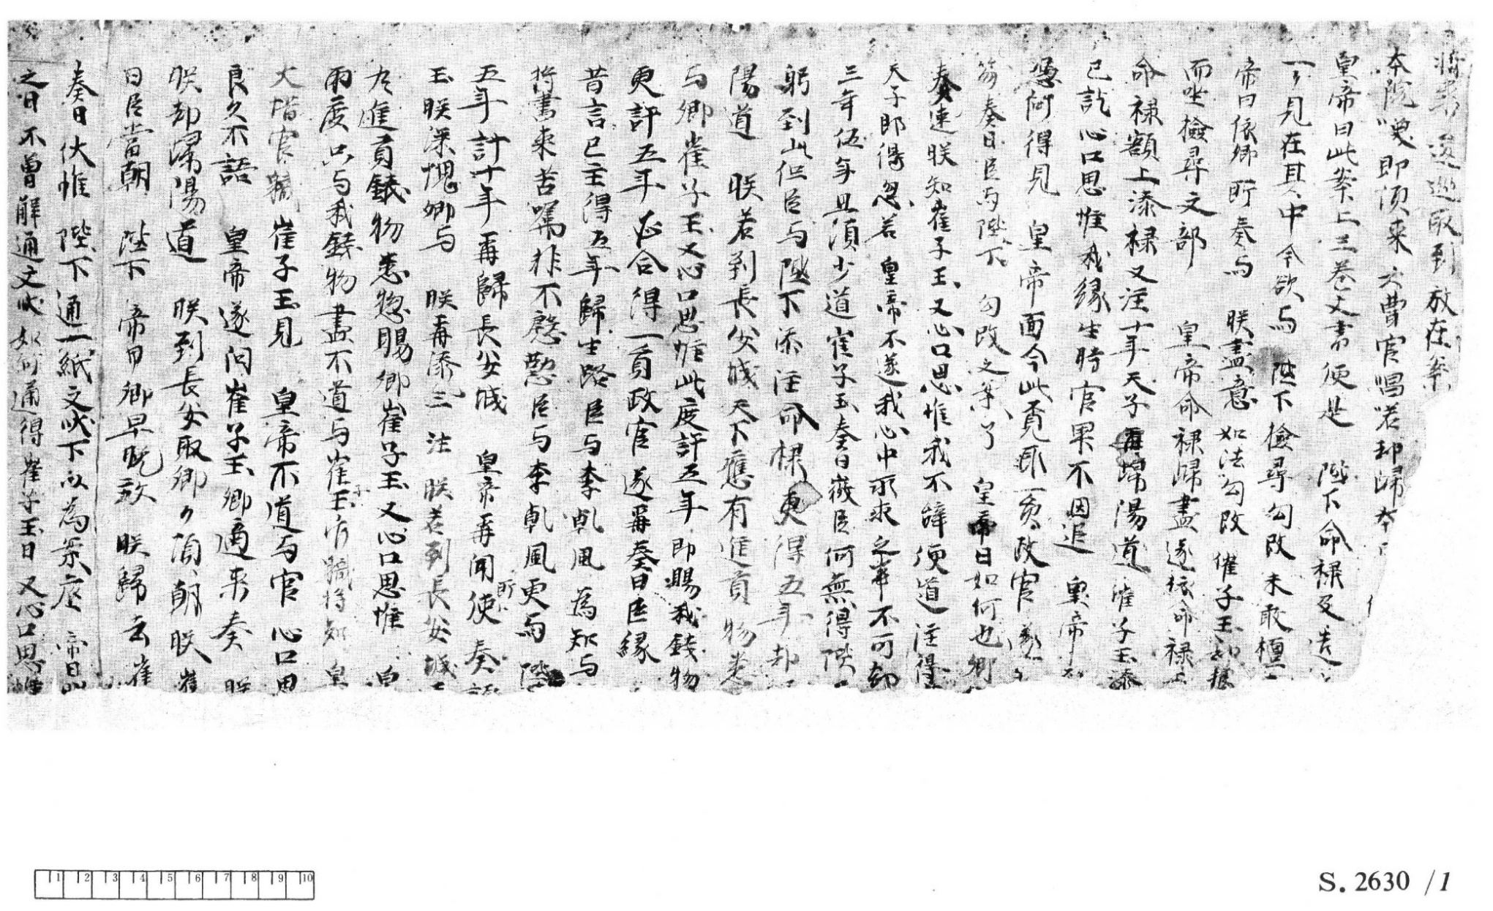
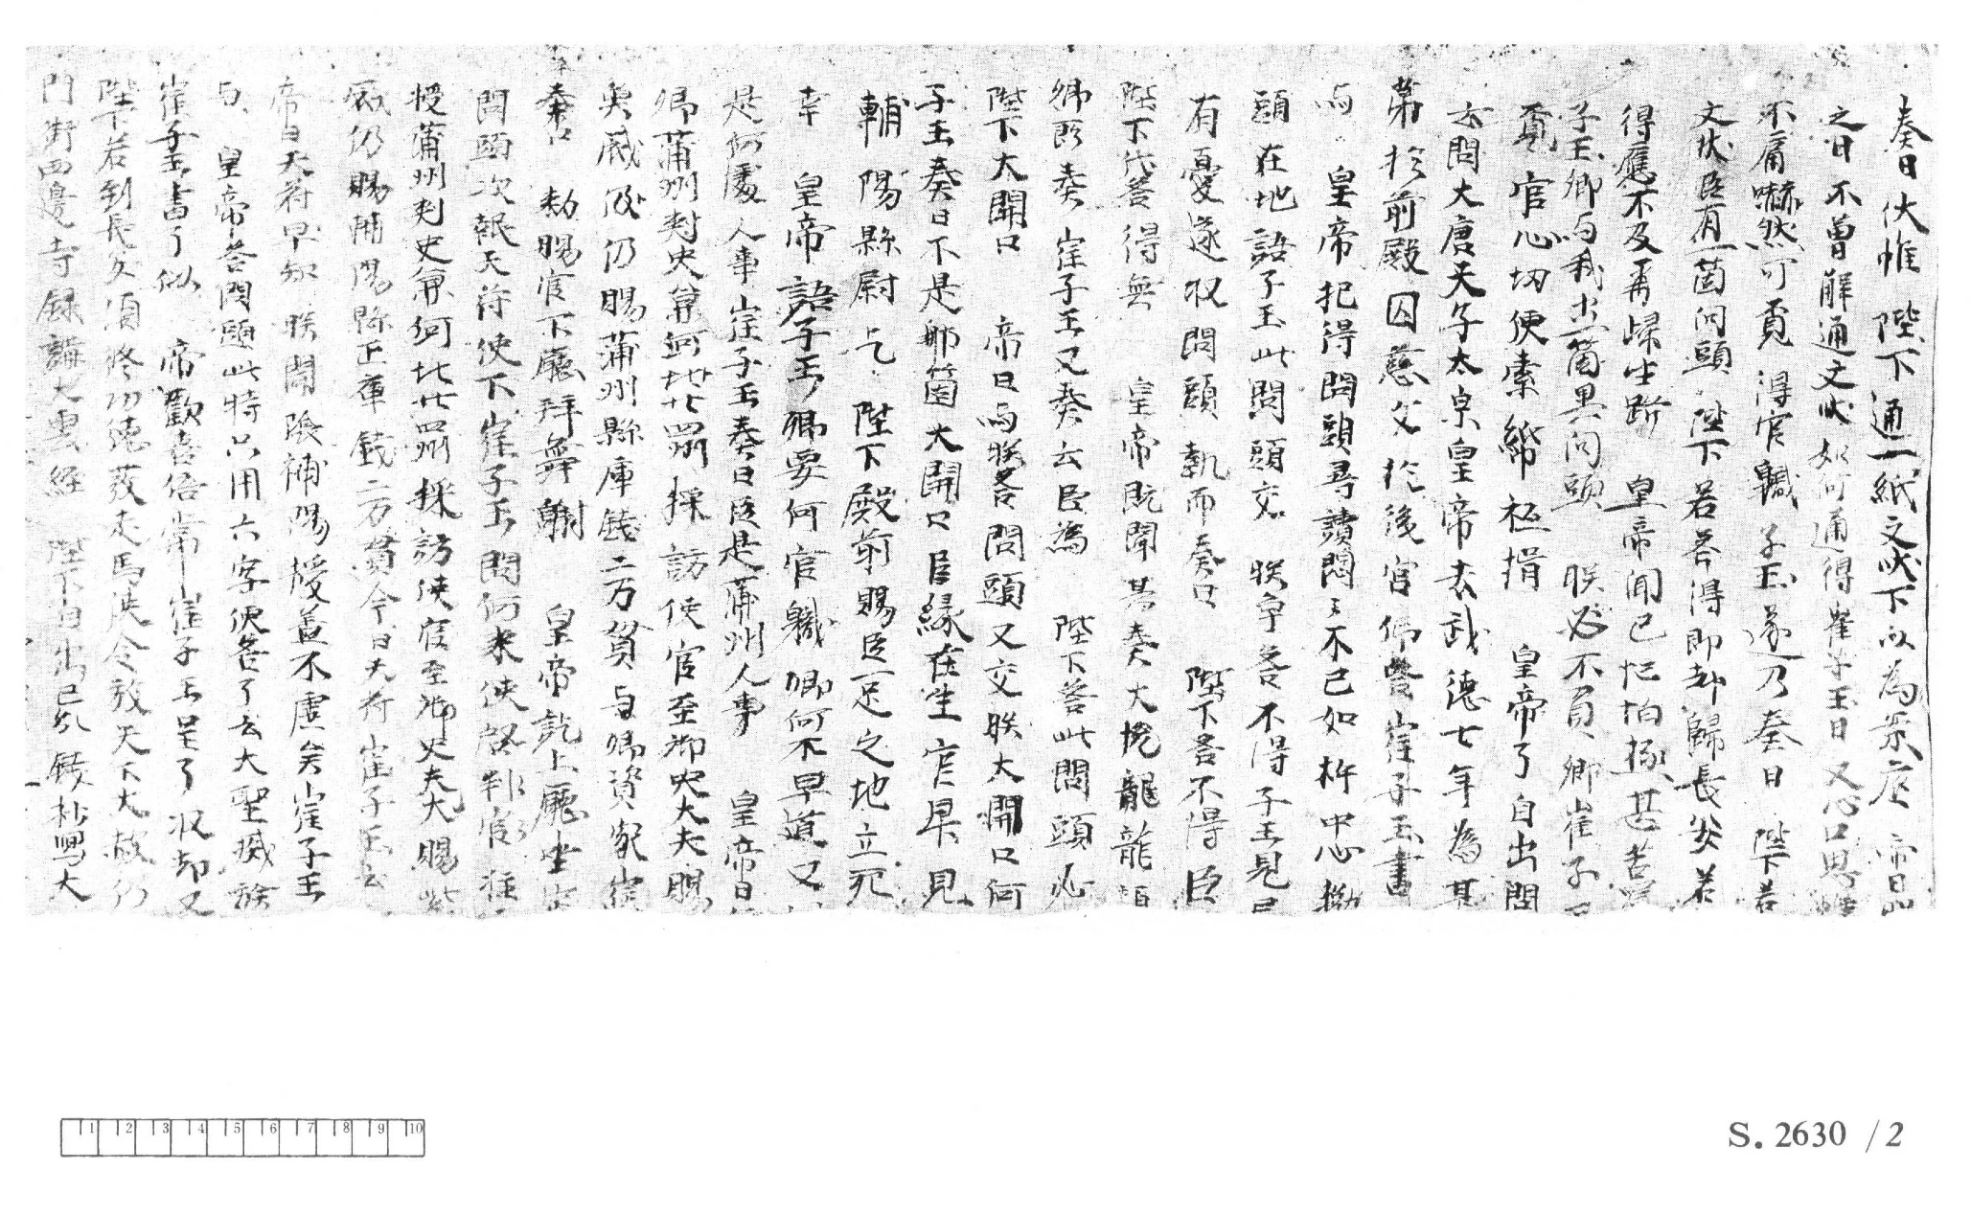

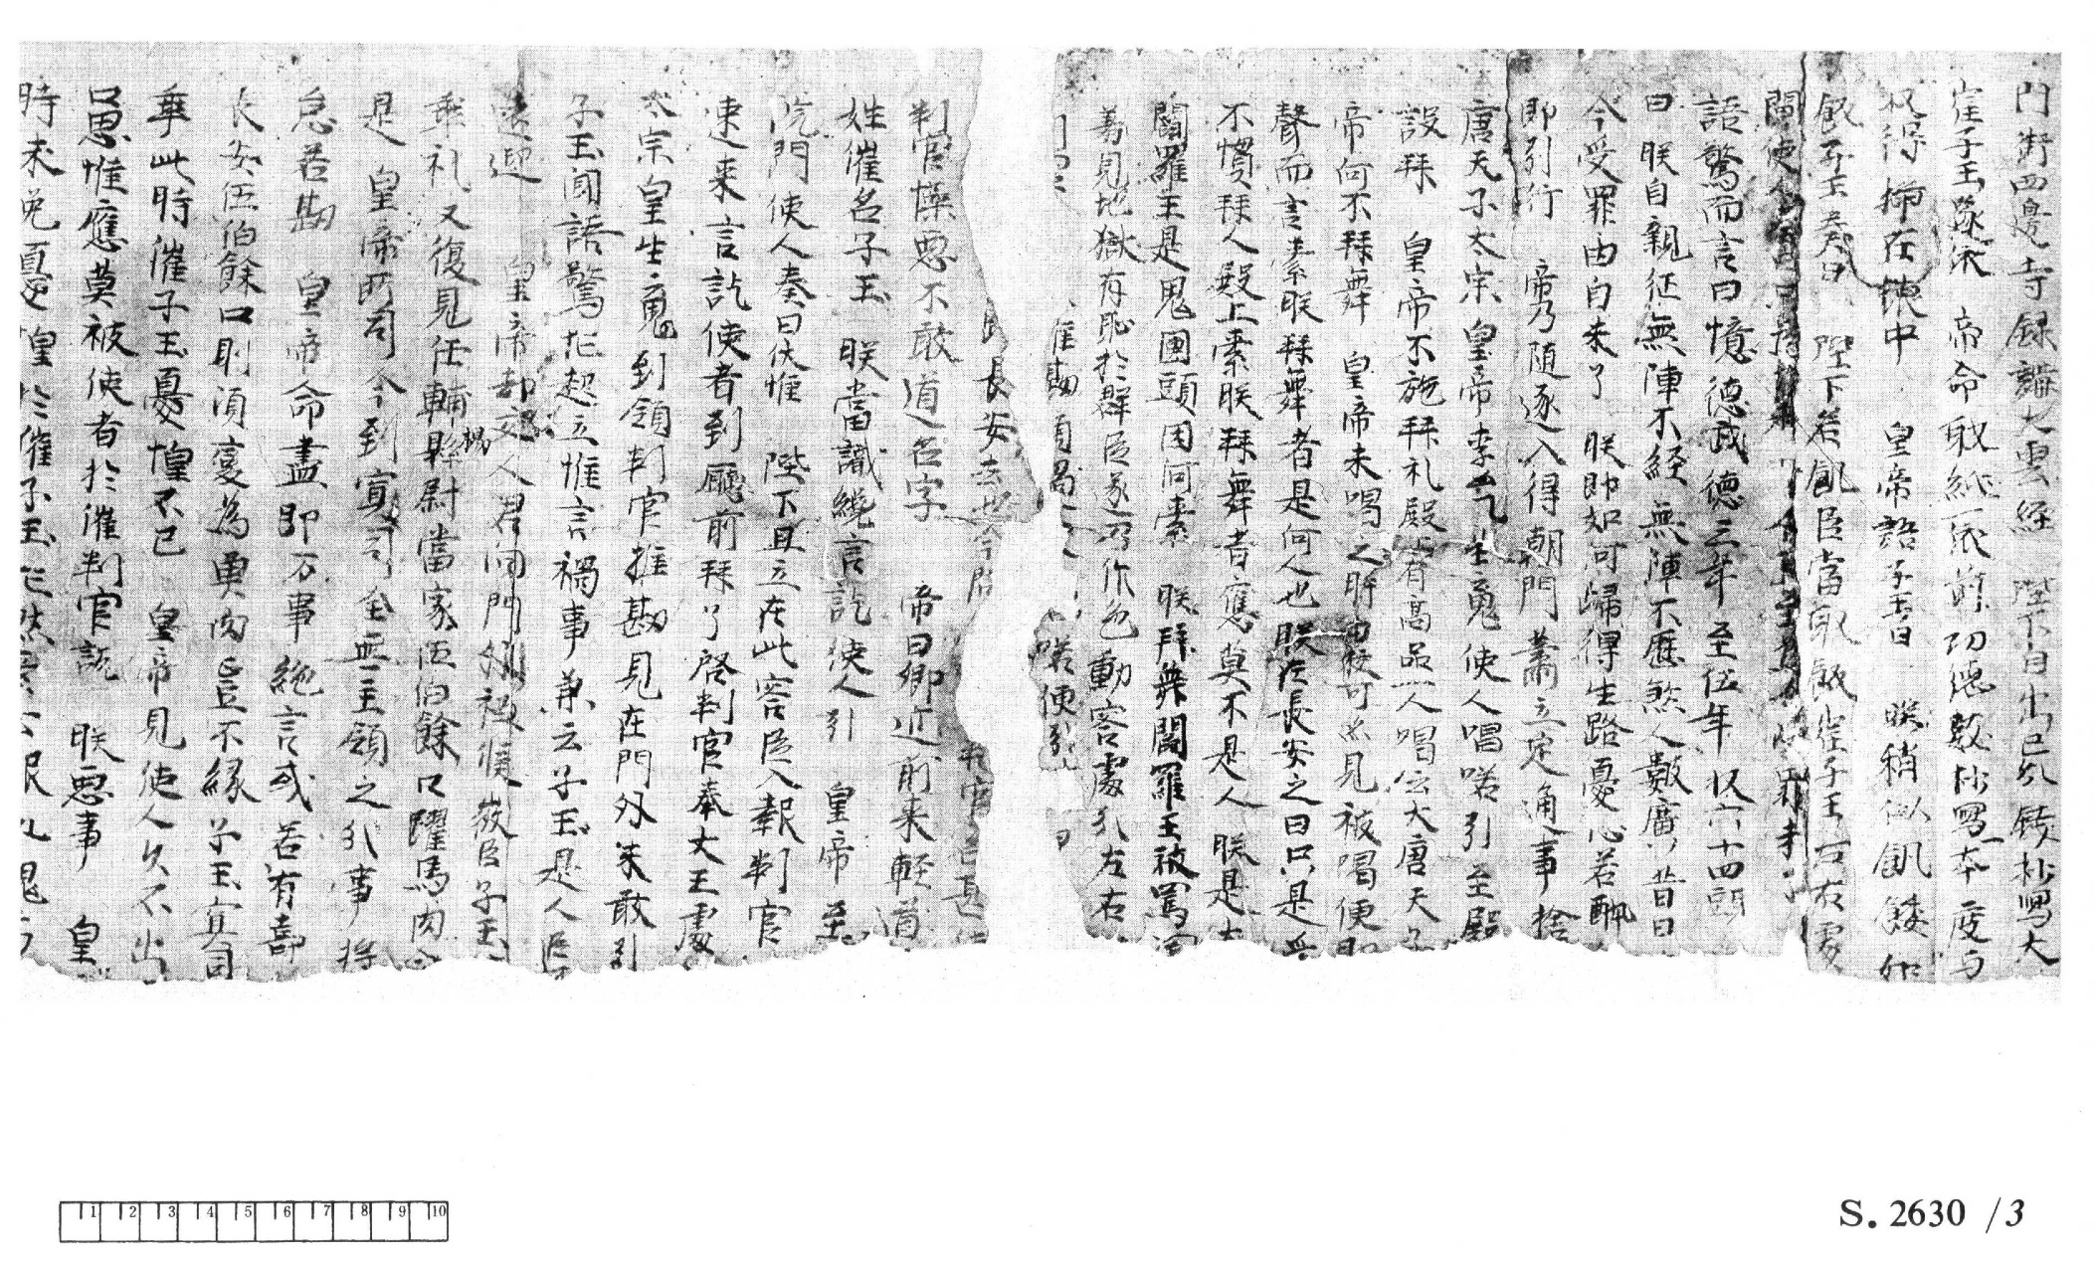

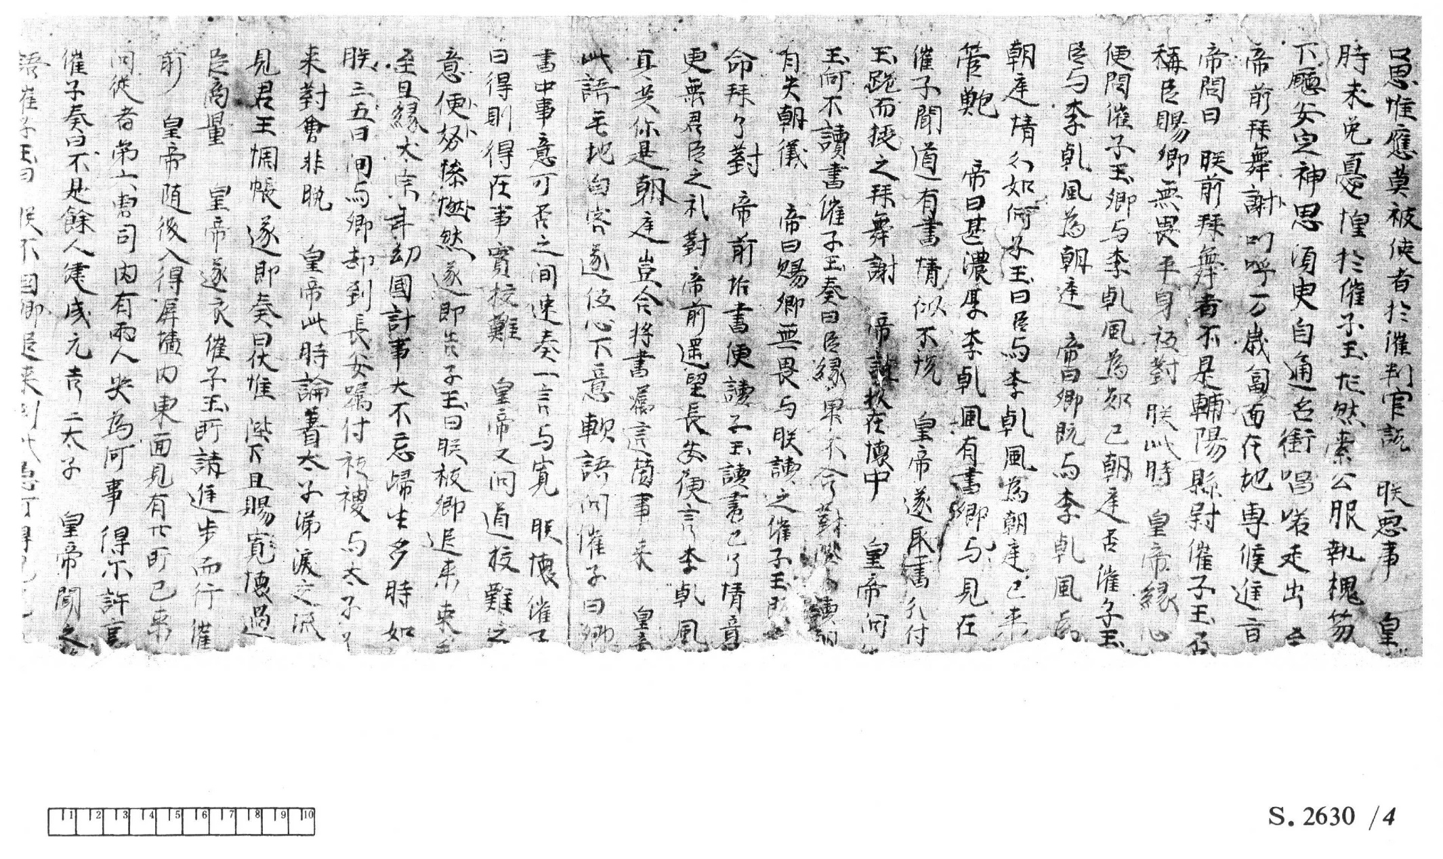

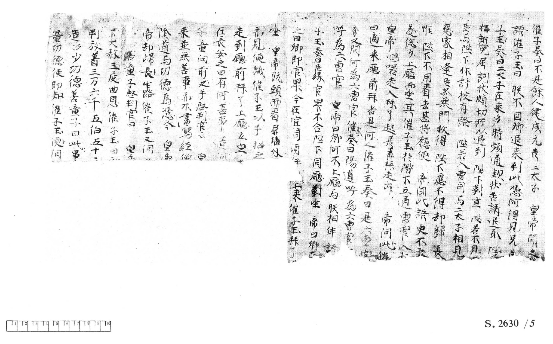

附錄二：唐代入冥故事統計表
撰者 | 人物 | 身分 | 入冥 |  | 冥中 |  | 出冥
書名、篇名 |  |  | 原因 | 方式 | 經歷(遇人、歷事) | 停留時間 | 方式 | 後續
唐臨  (601-661?)《冥報記》  頁5  唐釋慧如 | 唐  釋慧如 | 僧人 | 被閻羅王請，行道七日滿。 | 坐禪  修定 | 王問：「須見先亡知識不？」  如答曰：「欲見二人。」  1.一龜舐其足  2.引至獄門，大火從門流出，如鍛鐵者，一星迸著如腳，如拂之。  王施絹卅匹 | 七日 | 未述及 | 絹在床矣。其腳燒瘡大如錢，百餘日乃癒。
頁18-19  隋大業  客僧 | 隋大業  客僧 | 僧人 | 有兩同學僧先死，願見之。 | 神領之而入冥 | 一人已生人間，一人在獄  神將僧入一院，遙見一人，在火中號呼，不能言，形變不可復識，而血肉焦臭，令人傷心， | 未述及 | 僧愁愍求出，俄而至廟 | 為獄中人寫《法花經》一部
頁23-24  隋孫寶 | 隋  孫寶 | 北人 | 誤抓 | 死 | 忽見其母在中受禁，為母申訴後，獲釋，母配生樂堂，寶送生。  寶不願還生，遇伯父，遭責難 | 四十(廿廿)餘日 | 以瓶水灌之，  伯父指一空舍，令寶入中，既入而蘇。 | 其灌水不遍之處，肉遂糜爛墮落，至今見骨。
頁40-41  唐鄭師辯 | 唐  鄭師辯 | 東宮右監門兵曹參軍 | 平生不修福 | 暴病死 | 入官府大門，見有囚百餘人，忽見生平相識僧來。僧曰：「吾今救汝得出，可持戒也。」 | 三日 | 僧引辯出至門外，授五戒，用瓶水灌其額，謂曰：「日西當活。」示歸路，辯披之而歸。 | 1.方知死生反晝夜也。  2.其被逼吃肉，破戒，鼻常有大瘡潰爛，終身不能癒。
頁43-45  唐李山龍 | 唐  李山龍 | 左監門校尉憑翊 | 王問曰：「汝生平作何福業？」 | 暴病亡 | 1.見囚數千人，或枷鏁，或扭械，皆北面立滿庭中。  2.王命升座誦《法華經》，眾囚聞經豁免  3.王命，令其歷觀諸獄  4.與三人繩主、棒主、袋主約定餽贈 | 七日 | 辭吏歸家 | 剪紙作錢帛，並酒食，自送於水邊燒之。忽見三人來謝
撰者 | 人物 | 身分 | 入冥 |  | 冥中 |  | 出冥
書名、篇名 |  |  | 原因 | 方式 | 經歷(遇人、歷事) | 停留時間 | 方式 | 後續
頁49-50  周武帝 | 周武帝之儀同 | 監膳 | 周武帝喚之 | 暴死 | 1.武帝向其求證：「汝為帝作食，前後進白團(雞卵)幾枚？」  2.見武帝受鐵床之苦，帝脅剖裂，裂處雞子全出，俄與床齊，可十餘斛。 | 三日 | 有人引出 | 武帝謂，返回陽世後，為滅佛法，極受大苦，可為吾作功德也。
頁51  北齊仕人梁 | 仕人梁之愛奴 | 家奴 | 殉葬 | 活埋死 | 1.遇主子，謂當各自受罪，白官放汝。  2.奴窺見，押脂一事，押入獄者之脂。  3.無法取此奴之脂，因，此人死三日，家人為請僧設齋。每聞經唄聲，鐵梁輒折，故不得也。  4.主要奴轉達其妻：「賴汝等追福，得免大苦，然猶未脫，能更寫《法華經》，造像，以相救濟，冀因得免。自今無設祭，既不得食，而益吾罪。」 | 四日 | 未述及 | 家中果以其日設齋，於是傾家追福，合門練行。
頁67-68  唐孔恪 | 唐  孔恪 | 遂州總管府記室參軍 | 官所訊問殺生事 | 暴病死 | 1.與已死數年之弟對質殺水牛一事  恪云：「不煞。」官曰：「汝弟證汝煞，何故不承？」因呼弟，弟死已數年矣。既至，枷械甚嚴。官問：「汝所言兄煞牛虛實？」  2.又詢問為何殺兩鴨及雞卵六枚  3.為己平反，恪曰：「生平來有罪，皆錄不遺，生來脩福，合無記者，豈非濫耶？」 | 一日 | 遣人送出 | 官謂恪曰：「汝應先受罪，我更放汝歸家七日，可懃追福。」恪大集僧尼，行道懺悔，精勤行道，自說其事。至七日，與家人辭訣，俄而命終。
頁69-71  唐王璹 | 唐  王璹 | 尚書刑部侍郎宋行質 | 何因改李須達籍？ | 暴病死  四人追之 | 1.遇冥府各色人物，及一著枷老年犯人、故人2.受官吏訊問生前事(改李須達籍)。  3.無罪釋獲，僧以印印璹臂，遊歷冥間。  4.遇故人，侍郎宋行質，轉達家人作功德  5.遇先前吏，向璹索賄(千錢)，璹同意 | 二日 | 吏曰：「但東行二百步，當見一故牆，穿破見明，可推倒之，即至君家也。」 | 至十五日，璹忘不與錢，明日，復病困絕，見吏來，怒曰：「君果無信，期與我錢，遂不與，今當復將汝去。」  ※失信於吏，反覆病困絕，吏捉拿入冥，直到璹達成吏之請求。
撰者 | 人物 | 身分 | 入冥 |  | 冥中 |  | 出冥
書名、篇名 |  |  | 原因 | 方式 | 經歷(遇人、歷事) | 停留時間 | 方式 | 後續
頁75-76  唐張法義 | 唐  張法義 | 華州  鄭縣人 | 張目罵父 | 病死  兩人  來取 | 1.使者延誤取法義，受到杖刑  2.接受審判，張目罵父，合杖八十，僧人為其開脫，諮王。  3. 師為來請，可特放七日(七年)。  4.離開前贈義，僧因請王筆書義掌作一字，又請王印印之，作為死後識別。 | 七日 | 僧令人送至其家。家內正黑，義不敢入，使者推之，遂活。 | 因入山，就山僧修道，掌中所印之處，文不識，然皆為瘡，終莫能癒，至今尚存
頁77-79  唐柳智感 | 唐  柳智感 | 興州長舉縣令 | 今有一官闕，故枉君任之。 | 一夜  暴死  冥官  所追 | 生人冥判  1.因謂曰：君未當死，可權判錄事。曹有五判官連坐，感為第六。  2.諸判官曰：「君既權判，不宜食此。」感從之竟不敢食。日別吏送智感歸家，穌而方曉。  3.冥間如廁，遇一女，將死。  4.見名簿，及早轉知陽世人 | 穿梭  陽冥  兩界，三年 | 吏送智感歸家 | 感領囚送京，至鳳州界，囚四人皆逃。
補遺  頁83  唐趙文信 | 唐  趙文信 | 遂州人 | 「汝從生已來，修何功德？」 | 暴死  被人遮擁驅逐將行 | 其人報王言：「臣一生已來，不修佛經，唯好庾信《文章集錄》。」  引出庾信，令示其人，乃見一龜，身一頭多。 | 三日 | 未述及 | 遂州之地，人多好獵，采捕蟲魚，遠近聞見者，共相鑒誡，永斷殺業，各發誠心，受持《般若》，迄今不絕。
唐兗州人  頁85-87 | 唐  張氏 | 兗州人 | 四郎盛宴接待，欲歸家之張氏 | 向大樹呼喚四郎  未死 | 1.觀府君居所，府君留之讌聚。  2.窺一院，正見其妻於眾官人前著枷而立。  3.四郎令錄事重審其妻，「此婦女勘別案內，嘗有寫經持齋功德，不合即死。」遂故令歸。 | 二日 | 張乘本馬，其妻從四郎借馬，與妻同歸。 | 仍囑張云：「唯作功德，可以益壽。」  又知已殯。張即呼兒女急往發之。開棺見妻，忽起即坐
撰者 | 人物 | 身分 | 入冥 |  | 冥中 |  | 出冥
書名、篇名 |  |  | 原因 | 方式 | 經歷(遇人、歷事) | 停留時間 | 方式 | 後續
唐楊師操  頁88-90 | 唐  楊師操 | 藍田  縣尉 | 身持戒不全，慳貪不施，自道我有善心，供養三寶。然未曾布施片財。 | 忽然倒地，一人追之 | 1.府君大衙未散，操遂私行，(遊歷地府)  2.猛火地獄持棒人：「擬著持戒不全人，或修善中休人，知而故犯，死入此處。聞道有一楊師操，一生喜論人過，每告官司，導他長短，逢人詐言慚愧，有片言侵凌，實不能忍，今欲遣入此處，故修理之。其人今日是四月八日，家人為操身死，布施齋供，曹司平章，還欲放歸，未得進止，我在此間待師操。」 | 三日 | 即便依教發露，殷勤懺悔，遂放還家 | 操於後時，便向慧靖禪師處改過懺悔。身今見在，年至七十有五，每一食長齋，六時禮懺。
隋趙文若  頁92-93 | 隋  趙文若 | 雍州長安縣有人 | 閻羅王問文若：「汝生存之時作何福業？」 | 死 | 1.專人引其至受罪之處，見大地獄，鑊湯苦具，罪人受苦。  2.豬羊雞魚鵝鴨之屬，競來從文若債命。諸畜見為修福，一時放卻。  3. 王付一盌釘，令文若食之，並用五釘，釘文若頭頂及以手足，然後放迴。 | 七日 | 放迴，未述及 | 1.文若得蘇，具說此事，極患頭痛，及以手足。久後修福，痛漸得差。  2.出差一驛，驛長欲為其殺小青羊；文若報云：「汝急放卻，吾與價直，贖取放之。」
唐頓丘李氏  頁94 | 唐  頓丘李氏 | 老母，年可七十，無子孤老，唯有奴婢兩人。家鎮  沽酒 | 1.何因行濫沽酒，多取他物？  2.擬作《法華經》，已向十年，何為不造？」 | 因病  氣斷；  兩人追之 | 老母具言，酒使婢作，量亦是婢，經已付錢一千文與隱師。即遣追婢，須臾即至，勘當元由，婢即笞四十放還。遣問隱師，報云是實。 | 兩日 | 乃語老母云：「放汝七日去，經了當來，得生善處。」  返陽世僅七日 | 婢得惡逆，久而始蘇，腹背青腫，蓋是四十杖跡。隱師夢有赤衣人來問，夢中答云：「造經是實。」雇諸經生，眾手寫經，經了正當七日。還見往者二人來前，母云：「使人已來，並皆好住。」聲絕即死。
撰者 | 人物 | 身分 | 入冥 |  | 冥中 |  | 出冥
書名、篇名 |  |  | 原因 | 方式 | 經歷(遇人、歷事) | 停留時間 | 方式 | 後續
唐謝弘敞妻  頁95-96 | 高陽許氏 | 人妻 | 王欲令汝作其女伎 | 遇患死  被二三十人拘至地獄 | 1.未見官府即聞喚，雖不識，似是姑夫沈吉光語音。許問云：「語聲似是沈丈，何因無頭？」  2.吉光即以手提其頭，置於膊上，而語許曰：「汝且在此間，勿向西院，待吾為汝造請，即應得出。」  3. 吏抱案引入，王果問之解弦管不，許云：「不解。」復云：「沈吉光具知。」王問吉光，答云：「不解。」  4.答曰：「娘子曾以不淨盌盛食與親，須受此罪，方可得去。」遂以銅汁灌口，非常苦毒。 | 四日 | 未述及 | 比蘇時，口內皆爛。光即云：「可於此人處受一本經，記取將歸，受持匆怠，自今已去，保年八十有餘。」許生曾未誦經，蘇後，遂誦得經一卷，詢訪人間，所未曾有。蘇活之後，吉光尚存，以後二年，方始遇害。

撰者 | 人物 | 身分 | 入冥 |  | 冥中 |  | 出冥
書名、篇名 |  |  | 原因 | 方式 | 經歷(遇人、歷事) | 停留時間 | 方式 | 後續
唐‧戴孚《廣異記》  潘尊師頁11 | 張辿 | 居人 | 以陰器於湫上洗濯。 | 為人  所攝 | 1.入門十餘步，有大廳事，見法正當廳而坐，手持朱筆理書，問辿曰：「汝是觀側人，亦識我否？」曰：「識，是潘尊師。」(受審)  2. 又問：「汝識司馬道士否？」辿曰：「識之。」法正云：「今放汝還。」遂持幾上白羽扇，謂辿曰：「為我寄司馬道士，何不來而戀世間樂耶？」 | 未述及 | 使人送辿出水上。辿見其屍臥在岸上，心惡之，奄然如夢，遂活。 | 司馬道士見羽扇，悲涕曰：「此吾師平素所執，亡時以置棺中，今君持來，明吾師見在不虛也。」乃深入山，數年而卒。
盧氏  頁16-17 | 盧氏 | 寄住  滑州 | 受審 | 二黃  衫人  奉命  追之  而亡 | 1.盧驚喜，白吏曰：「此我表兄」令吏通刺。須臾便出，相見甚喜，具言平昔，延入坐語。大夫謂曰：「弟之念誦，功德甚多，良由《金剛經》是聖教之骨髓，乃深不可思議功德者也。」  2. 盧初入院中，見數十人，皆是衣冠，其後太半繫在網中，或無衣，或露頂。盧問「此悉何人？」云：「是陽地衣冠，網中悉緣罪重，弟若能為一說法，見之者悉得升天。」  3. 遂命取高座，令盧升坐，誦《金剛般若波羅密經》，網中人已有出頭者，至半之後，皆出地上，或褒衣大袖，或乘車御雲，誦既終，往生都盡。 | 未述及 | 尋令向吏送之迴 | 既至舍，見家人披頭哭泣，尸臥地上，心甚惻然 。俄有一婢從庭前入堂，吏令隨上堦，及前，魂神忽已入體，因此遂活。
田氏  頁18 | 田氏 | 易州  參軍 | 生前事受審 | 遇疾，暴卒數日  被追至地府 | 1.見諸鳥獸周回數畝，從己徵命。  2.至田氏，累三丸而不見火狀，束乃怪之。  3.王問：「在生作何福業？」田氏云：「初以畋獵為事。」云：「在生之時，於易州棘上得《金剛經》，持誦已二千餘遍。」王云：「正此滅一切罪。」  4.王令田氏誦經，纔三紙，迴視庭中，禽獸並不復見。 | 未述及 | 遂得放還 | 王稱美之，云：「誦二千遍，延十五年壽。」
撰者 | 人物 | 身分 | 入冥 |  | 冥中 |  | 出冥
書名、篇名 |  |  | 原因 | 方式 | 經歷(遇人、歷事) | 停留時間 | 方式 | 後續
孫明  頁19-21 | 孫明 | 世貧賤，為盧氏莊客。 | 受審  汝有何福？ | 二吏來追 | 1.門人云：「王已出巡。」吏因閉明於空室中，其室從廣五六十間，蓋若蔭雲。經七日，王方至，吏引明入府，王問：「汝有何福？」答云：「持《金剛經》已二十年。」  2. 王言：「此大福也！」顧謂左右曰：「昨得祗洹家牒，論明念誦勤懇，請延二十載。」 | 七日 | 令吏送還舍。 | 其家殯明已畢，神雖復體，家人不之知也。會獵者從殯宮過，聞號呼之聲，報其家人，因爾得活矣。天寶末，明活已六七年，甚無恙也。
劉鴻漸  頁22-23 | 劉鴻漸 | 御史大夫展之族子 | 未明 | 一日出門，忽見二吏，奉太尉牒令追。 | 1.鴻漸云：「初不識太尉，何以見命？」意欲抗拒。二吏忽爾直前拖曳，鴻漸請著衫，吏不肯放。  2.忽見向勸讀經之僧從署中出，僧後童子識鴻漸，徑至其所，問：「十六郎何以至此？」因走白和尚云：「劉十六郎適為吏追，以誦經功德，豈不往彼救之？」  3.僧云：「劉鴻漸是己弟子，持《金剛經》，功力甚至。其筭又未盡，宜見釋也。」王曰：「若持《金剛經》，當願聞耳。」因令跪誦。 | 未述及 | 鬼自後推之，  冥然如入房戶，遂活。 | 忽見道傍有水，鴻漸欲止而飲之，追吏云：「此是人膏，澄久上清耳，其下悉是余皮爛肉，飲之不得還矣。」鬼得錢乃去也。
魏恂  頁23 | 蔡策 | 京人 | 未述及 | 暴亡 | 初至冥司，怪以追人不得，將撻其使者。使者云：「將軍魏恂持《金剛經》，善神擁護，追之不得。」即別遣使覆追，須臾，還報並同。冥官曰：「且罷追。」恂聞，尤加精進。 | 數日 | 未述及 | 恂聞，尤加精進。
王琦  頁27-29 | 王琦 | 太原人衢州  司戶 | 誤抓 | 年九歲，患病五六日，一人呼名云：「我來追汝。」 | 舍中官長大驚云：「何以誤將此小兒來？即宜遣還。」旁人云：「凡召人來，不合放去，當合作使，方可去爾。」官云：「有狗合死。」令琦取狗。訴幼小不任獨行，官令與使者同去。 | 五六日
撰者 | 人物 | 身分 | 入冥 |  | 冥中 |  | 出冥
書名、篇名 |  |  | 原因 | 方式 | 經歷(遇人、歷事) | 停留時間 | 方式 | 後續
張御史  頁29-30 | 張御史 | 御史  奉使淮南推覆 | 受召 | 黃衫人追取，奉命取君 | 1.既見王，具言千遍《續命經》足，得延壽命，取檢云：「與所誦實同。」因合掌云：「若爾，尤當更得十載壽。」便放重生。  2. 乃袒示之，願乞少錢。某云：「我貧士，且在逆旅，多恐不辦。」鬼云：「唯二百千。」某云：「若是紙錢，當奉五百貫。」鬼云：「感君厚意，但我德素薄，何由受汝許錢，二百千正可。」某云：「今我亦鬼耳，夜還逆旅，未易辦得。」鬼云：「判官但心念，令妻子還我，自當得之。」 | 未述及 | 便放重生 | 求假還家，具說其事，妻云：「是夕夢君已死，求二百千紙錢，欲便市造。阿嬭故云：『夢中事何足信！』其夕，阿嬭又夢。」因得十年後卒也
李昕  頁30 | 李昕妹 | 未述及 | 未述及 | 染疾死初被數人領入墳墓間 | 說云：「初被數人領入墳墓間，復有數十人，欲相凌辱。其中一人忽云：『此李十四郎妹也，汝輩欲何之？今李十四郎已還，不久至舍。彼善人也，如聞吾等取其妹，必以神咒相困辱，不如早送還之。』」 | 數日蘇 | 乃相與送女至舍。 | 女活後，昕亦到舍也。
李洽  頁31 | 李洽 | 山人 | 閻王召之 | 行至灞上，逢吏持帖，追之 | 1. 行數十里，至城，壁宇峻嚴。因問此為何城，吏云：「安祿山作亂，所司恐賊越逸，故作此城以遏之。」又問城主為誰，曰：「是鄔元昌。」洽素與城主有故，請為通之。  2. 有兵馬數十萬，至城而過，元昌留洽坐，出門迎候，久之乃回。洽問此兵云何，曰：「閻羅王往西京大安國寺也。」既至寺，登百尺高座。王將簿閱，云：「此人新造《金光明經》，遂得延筭，故未合死。」 | 未述及 | 令人送回 | 因此得活。
撰者 | 人物 | 身分 | 入冥 |  | 冥中 |  | 出冥
書名、篇名 |  |  | 原因 | 方式 | 經歷(遇人、歷事) | 停留時間 | 方式 | 後續
鉗耳含光  頁32-33 | 鉗耳  含光 | 竺山  縣丞 | 為了解其妻餘冥中處境 | 已故妻邀含光同去 | 1.院中都有二十八婦人，緋衣各令解髻，兩兩結投釜中，冤楚之聲聞乎數里，火滅乃去。陸氏徑走入房，含光見入，接手床上，良久悶絕。既寤，含光問：「平生齋菜，誦經念佛，何以更受此苦？」答云：「昔欲終時，有僧見詣，令寫《金光明經》，當時許之。病亟草草，遂忘遺囑，坐是受妄語報，罹此酷罰。所欲見兒子者，正為造《金光明經》，今君已見，無煩兒子也。」  2.長子上墩，又見地獄，因爾直入。遇閉門，乃扣之，門內問：「是鉗耳贊府耶？」云：「是。」有婦人出曰：「貴閤令相謝，寫經之力，已得托生人間，千萬珍重。」 | 往返  自如 | 自行還家 | 遂貨家產，得五百千，刺史已下，各有資助，滿二千貫文，乃令長子載往五臺寫經。尋而又上臺，山路之半，遇一老僧謂之曰：「寫經救母，何爾遲迴，留錢於臺，宜速還寫《金剛經》也。」
席豫  頁34 | 席豫 | 監察  御史 | 生前殺生事 | 暴卒，  隨吏見王 | 1.王曰：「殺生有道，何故生取其肝，獨能忍乎？」豫云：「初雖求肝，肝至見動，實不敢食。」言訖，見一小佛從雲飛下，王起頂禮。佛言：「如豫所陳。」王謂羊曰：「他不食汝肝，今欲如何？」 | 未述及 | 尋放豫還 | 未述及
張縱  頁35 | 張縱 | 泉州晉江縣尉 | 誤抓 | 忽被病死，黃衫吏追之 | 旁有一吏白王曰：『此人好啖膾，暫可罰為魚。』王令縱去作魚，又曰：『當還本身。』便被所白之吏引至河邊，推縱入水，化成小魚，長一寸許。 | 七日 | 化魚入水，被捕、砍魚頭而活之。 | 忽見罟師至河所下網，意中甚懼，不覺已入網中。為罟師所得，置之船中草下。聞晉江王丞使人求魚為鱠。罟師初以小魚與之，還被杖。復至網所搜索，乃於草下得鯉，持還王家。至前堂，見丞夫人對鏡理粧，偏袒一膊。至廚中，被膾人將刀削麟，初不覺痛，但覺鐵冷泓然。
撰者 | 人物 | 身分 | 入冥 |  | 冥中 |  | 出冥
書名、篇名 |  |  | 原因 | 方式 | 經歷(遇人、歷事) | 停留時間 | 方式 | 後續
呂諲  頁38 | 呂諲 | 未述及 | 冥間召之任陰職 | 晝夢地府所追 | 諲便仰白：「母老子幼，家無所主。」控告甚切。判官令將過王，尋聞左右白王：「此人已得一替。」問替為誰，云：「是蒯適。」 | 未述及 | 未述及 | 1.諲時與妻兄顧況同宿，既覺，為況說之。後數十日而適攝吳縣丞，甚無恙。  2.蒯適不久，果被地下侍衛召之。
李進士  頁44 | 李進士 | 進士 | 盜妹夫錢 | 夢見數人來追，去至一城。 | 1.所由引領入，王問其何故盜妹夫錢，初不之悟，王曰：「汝與他賣馬，合得二十七千，汝須更取三十千，此非盜耶！」  2.為李陳謝：「此人尚有命，未合即留住，但令送錢還耳。」王限十五日，計會不了，當更追對。 | 一夜 | 早上醒來 | 李既覺，為夢是誕事，理不足信。後十餘日，有磨鏡人至其家，自行善占。家人使占，有驗，競以白李。李親至其所，問云：「何物小人，誑惑諸下。」磨鏡者怒云：「賣馬竊資，王令計會。今限欲滿，不還一錢。王即追君，君何敢罵國士也！」磨鏡云：「昨朱衣相救者，是君曾祖。恐君更被追，所以令我相報。」李言：「妹夫已死，錢無還所。」磨鏡云：「但施貧丐及散諸寺，云為亡妹夫施，則可矣。」如言散錢，亦不追也。
趙州參軍妻  頁47 | 趙州參軍妻  新婚之任，其妻甚美。 | 人妻  新婚之任，其妻甚美。 | 其妻被泰山三郎所劫 | 忽暴心痛，食頃而卒 | 有頃，聞人款門云：「是上利功曹，適奉都使處分。令問三郎，何以取盧家婦？宜即遣還。」三郎怒云：「自取他人之妻，預都使何事？」呵功曹令去。須臾，又聞款門，云：「是直符使者，都使令取盧家婦人。」對局勸之，不聽。對局曰：「非獨累君，當禍及我。」又不聽。尋有疾風，吹黑雲從崖頂來，二使唱言：「太一直符今且至矣！」三郎有懼色。風忽卷宅，高百餘丈放之。人物糜碎，唯盧氏獲存。 | 未述及 | 盧還家，如言累燒三符，其妻遂活。  二使送還，至堂上，見身臥床上，意甚淒恨。被推入形，遂活。 | 未述及
撰者 | 人物 | 身分 | 入冥 |  | 冥中 |  | 出冥
書名、篇名 |  |  | 原因 | 方式 | 經歷(遇人、歷事) | 停留時間 | 方式 | 後續
河東縣尉妻  頁49 | 王氏 | 有美色，著稱三輔。 | 被華山府君所劫 | 死於堦側(黃門數人，「華山府君，使來奉迎。」 | 王氏既悟，云：「初至華山，見王。王甚悅，列供帳於山椒，與其徒數人歡飲。宴樂畢，方申繾綣。適爾杯酌，忽見一人，乘黑雲至，云：『太一令喚王夫人。』神猶從容，請俟畢會。尋又一人乘赤雲，大怒曰：『太一問華山，何以輒取生人婦？不速送還，當有深譴！』 | 未述及 | 神大惶懼，便令送至家。 | 未述及
崔敏殼  頁57 | 崔敏殼 | 年十歲時 | 枉追 | 常暴死。 | 1.敏殼苦自申理，歲余獲放。王謂敏殼曰：「汝合卻還。然屋舍已壞，如何？」敏殼祈固求還。王曰：「宜更托生，倍與官祿。」  2.敏殼在冥中，檢身當得十政刺史。遂累求凶闕，輕侮鬼神，卒獲無恙。其後，為徐州刺史，皆不敢居正廳，相傳云：「項羽故殿也。」敏殼到州，即敕酒掃。視事數日，空中忽聞大叫，曰：「我西楚霸王也，崔敏殼何人敢奪吾所居！」敏殼徐云：「鄙哉項羽，生不能與漢高祖西向爭天下，死乃與崔敏殼競一敗屋乎且王死烏江，頭行萬里，縱有餘靈，何足畏也！」 | 十八年 | 敏殼不肯。王難以理屈，徘徊久之，敏殼陳訴稱冤，王不得已，使人至西國，求重生藥，數載方還。藥至布骨，悉皆生肉，唯腳心不生，骨遂露焉。 | 其後，家頻夢敏殼云：「吾已活」。遂開棺。初有氣，養之月餘方愈。
仇嘉福  頁57-59 | 仇嘉福 | 應舉入洛 | 神人與此人有舊 | 隨神人而入冥 | 1. 嘉福出堂後幕中，聞幕外有痛楚聲，抉幕，見己婦懸頭在庭樹上，審其必死，心色俱壞。  2.婦人因期而活。 | 四日 | 至天帝所，當持出，己自白帝，顧謂嶽神：「可即放還。」 | 借太乙神之力，使崔司法妻活之。  崔司法妻為神人所奪，太乙神喝斥。
王僴  頁61-62 | 王僴 | 少應通事舍人舉 | 為所宣傳，真通事舍人矣。 | 使載之入冥 | 1.僴獨坐，聞棒杖楚痛之聲，因前行竊窺，見其婦為所由繫頸於樹，以棒拷擊。  2. 使云：「本欲留君，妻既死，理不可住。若更遲延，待婦之後，即不能救。君宜速還開棺，此即放妻活。」 | 二日 | 俄見一狐來，僴不得已，騎狐而騁。其疾如風。兩日至舍，騎狐乃其魂也，僴本身自魂出之後，失音不言。 | 魂既至家，家人悲泣。僴命開棺，其妻已活，謂僴曰：「何以至耶？」舉家歡悅。後旬日，本身方至。外傳云：「王郎歸，失音已十餘日。」魂云：「王郎到矣。」出門迎往，遂與其魂相合焉。
撰者 | 人物 | 身分 | 入冥 |  | 冥中 |  | 出冥
書名、篇名 |  |  | 原因 | 方式 | 經歷(遇人、歷事) | 停留時間 | 方式 | 後續
劉可大  頁62 | 劉可大 | 舉進士，  入京 | 路途遇華山神之子 | 並受邀至莊所 | 1.入室良久，可大竊於中門窺覷，見一貴人在內廳理事，庭中囚徒甚眾，多受拷掠，其聲酸楚。可大疑非人境，惶懼欲去。  2.可大求檢己簿，當何進達，今年身事復何如。…… | 未述及 | 未述及 | 明年辭去，至京及第。數年，拜滎陽縣尉而終。
王籍  頁63-64 | 奴 | 奴 | 未述及 | 病死 | 云地下見使，吏曰：「汝誰家奴？」奴具言之。吏云：「今見召汝郎作五道將軍。」。回路中，多見旌旗隊仗，奴問為何所，答曰：「迎王將軍爾。」即還數日，籍遂死。 | 數日 | 未述及 | 即還數日，籍遂死。死之日，人見車騎繽紛，隊仗無數，問其故，皆是迎籍之人也。
李佐時  頁65 | 李佐時 | 山陰  縣尉 | 用君為判官 | 病數十日 | 1.佐時問何人，答曰：「鬼兵也。大王用君為判官，特奉命迎候，以充驅使。」  2.須臾，王女亦至，芬香芳馥，車騎雲合。佐時下階迎拜，見女容姿服御，心頗悅之。堪謂佐時曰：「人誰不死，如君蓋稀，無宜數辭，以致王怒。」  3.佐時食雉臛，忽云不見碗，呵左右：「何以收羹？」仆於食案，便卒。 | 十日 | 未述及 | 其妻鄭氏在會稽，喪船至之夕，婢忽作佐時靈語，云：「王女已別嫁，但遣我送妻還。」言甚淒愴也。
李迥秀  頁82 | 靈貞 | 清禪  寺僧 | 誤追 | 奄然而卒 | 1.前至一處，若官曹中，須臾延謁，一人朱衣銀章，靈貞自疑命當未死，朱衣曰：「弟子誤相追，闍梨當還。」  2.可行數十里，又至一府城，府甚麗。門吏前呵云：「可方便見將軍。」即引入。見一人紫衣，據廳事，年貌與李公相類，謂曰：「貞公那得遠來？」靈貞乃知正是，因延升階，敘及平舊。臨別，握手曰：「欲與闍梨論及家事，所不忍言。」遂忽見淚下。  3.靈貞固請之，乃曰：「弟子血祀將絕，無復奈何！可報季友等，四時享奠，勤致豐潔，兼為寫《法華經》一部，是所望也。」即揮涕訣。 | 未述及 | 命敕前吏送去。欲取舊路，吏曰：「此乃不可往，當別取北路耳。」乃別北行。路甚荒塞，靈頗不懌。 | 具以所見告。諸子及季友素有至性焉，為設齋及寫經。唯齋損獨怒曰：「妖僧妄誕，欲誣玷先靈耳。」其後，竟與權梁山等謀反伏誅，兄弟流竄，竟無種嗣矣。
撰者 | 人物 | 身分 | 入冥 |  | 冥中 |  | 出冥
書名、篇名 |  |  | 原因 | 方式 | 經歷(遇人、歷事) | 停留時間 | 方式 | 後續
趙佐  頁91 | 趙佐 | 補國子四門生 | 秦始皇召之 | 常寢疾  二黃衣吏拘行 | 王曰：「君聞秦始皇乎？我即是也。君人主於我家側造諸宮殿，每奏妓樂，備極奢侈，誠美王也。故我亦如此起樓以觀樂。」因訪問人間事甚眾。又問佐曰：「人間不久大亂，宜自謀免難，無久住京城也。」 | 未述及 | 使人送還。 | 未述及
梅先  頁133 | 梅先 | 居士 | 君在生，復有何業？ | 遇疾暴卒為人所領 | 先答曰：「唯持經念佛而已。」王曰：「此善君能行之，冥冥之福，不可虛耳。」令檢先簿，喜曰：「君尚未合死，今放卻生，宜崇本業也。」再拜。會未有人送，留在署中。 | 未述及 | 有使者至，令送其還 | 遂活，說其事。時其子甚無恙。眾人皆試之。後五六日，直子果病，即二日死矣。
魏靖  頁134 | 魏靖 | 解褐武城尉 | 何為打殺僧 | 會疾暴卒 | 引見一官，謂靖何為打殺僧，僧立於前，與靖相論引。僧辭窮，官謂靖曰：「公無事，放還。」左右曰：「肉已壞。」官令取藥，以紙裹之，曰：「可還他舊肉。」 | 12 | 使者強引之。及房門，使者以藥散棺中，引靖臂推入棺，頹然不復覺矣。 | 既活，肉蠹爛都盡，月餘日如故。初至宅中，犬馬雞鵝悉鳴，當有所見矣。

南華大學文學系助理教授
所謂靈驗記或稱感應記，主要是指念佛、誦經、造經、造像之後，出現感通、靈異等神異經驗的記述。
法‧朱麗婭‧克里斯蒂娃著，史忠義等譯《符號學：符義分析探索集》，上海：復旦大學出版社，2015年8月，頁51、87。
李桂奎〈中西“互文性”理論的融通及其應用〉，《社會科學戰線》2016年第8期，頁144-145。
唐‧張鷟，趙守儼點校《朝野僉載》，《唐宋史料筆記叢刊》，北京：中華書局，1979年10月，頁148-149。以下徵引，以此版本為主，不另作註。
項楚《敦煌變文選注(增訂本)》，北京：中華書局，2006年4月，頁1965-1995。以下徵引，以此版本為主，不另作註。
方步和編《河西寶卷真本校注研究》，甘肅：蘭州大學出版社，1992年7月，頁54-77。
「唐太宗入冥故事」除了《西遊記》一書有記述外，《隋唐演義》、《混唐後傳》二書也皆有述及，然因成書年代與《西遊記》相差不遠，且所記「唐太宗入冥故事」明顯承襲《西遊記》，故暫不列入討論文本。
唐‧唐臨，方詩銘輯校《冥報記》、唐‧戴浮，方詩銘輯校《廣異記》，《古小說叢刊》，北京：中華書局，1992年2月。以下徵引，以此版本為主，不另作註。
唐‧牛僧儒，程毅中點校《玄怪錄》，台北：文史哲出版社，1989年7月。以下徵引，以此版本為主，不另作註。
唐‧張讀《宣室志》，《叢書集成初編》，北京：中華書局，1985年。以下徵引，以此版本為主，不另作註。
唐‧釋道世，周叔迦、蘇晉仁校注《法苑珠林校注》，北京：中華書局，2003年12月。以下徵引，以此版本為主，不另作註。
北宋．李昉等編《太平廣記》，北京：中華書局，1961年9月。以下徵引，以此版本為主，不另作註。
鄭阿財〈敦煌靈驗記與唐代入冥小說——以〈懺悔滅罪金光明經冥報傳〉為主〉，《唐代文學與宗教》，香港：中華書局，2004年5月，頁473-496，又，收錄於《見證與宣傳——敦煌佛教靈驗記研究》，台北：新文豐出版公司，2010年7月，頁263-288。
王祥穎〈敦煌入冥故事文學特色與宗教功能之考察〉，《中正大學中文所研究生期刊》第4期，2002年12月，頁1-19。
夏廣興、王伶〈漢譯佛典與唐代入冥故事〉，《上海師範大學學報》第37卷第2期，2008年3月，頁56-61。
邵穎濤〈唐代“入冥”題材小說與冥界觀念的演變〉，《江漢論壇》，2010年11月，頁84-88。
王晶波〈果報與救贖：佛教入冥故事及其演化〉，《敦煌學輯刊》2015年第3期，頁20-27。
陳志良〈唐太宗入冥故事的演變〉，《新壘月報》第5卷第1期，1935年；後收入白化文、周紹良《敦煌變文論文錄》，台北：明文書局，1985年1月，頁753-765。
鄭紅翠〈唐太宗入冥故事系列研究〉，《哈爾濱工業大學學報(社會科學版)》第16卷第4期，2014年7月，頁84-91。
張家豪〈從敦煌本《唐太宗入冥記》論《西遊記》中「太宗入冥」故事之運用〉，《敦煌學》第31輯，2015年3月，頁47-63。
據程毅中《唐代小說史》謂：「《朝野僉載》主要記載武后時期的事跡，對於當時政治的黑暗腐敗，酷吏的陰狠殘暴，都有所揭露。書中也記載了一些神怪故事和笑話趣聞，具有小說成分。……但全書文學性較差，只能看作小說史的史料。」北京：人民文學出版社，2011年12月版，頁114。
據程毅中考證，張鷟當生於顯慶三年(658年)左右；卒年七十三，則當卒於開元十八年(730)前後。參程氏《唐代小說史》，頁109-110。
張鴻勛《敦煌講唱文學作品選注》，蘭州：甘肅人民出版社，1987年，頁341。
王重民等編《敦煌變文集》上集卷2《唐太宗入冥記》：「校記〔一〕：按唐太宗入冥，生魂被勘事，見唐張鷟《朝野僉載》卷六」，北京：人民文學出版社，1957年8月，頁214。
潘重規《敦煌變文集新書》：「變文集校記：『本卷編號為S.2630，標題原卷缺，依王國維周紹良以來所擬之標題。』(規案：黃紙，正面行書，無四界，殘缺頗多。)」台北：文津出版社，1994年12月，頁1100。實際考察S.2630寫卷，形制為單片紙葉的形制，紙葉為下半部殘缺，每行約缺少二到八個字不等。
據程毅中《唐代小說史》謂：「儘管文字有殘缺，還可以看出原文的大意。……這個冥報故事，反映了當時社會生活的某些風貌，很有些但丁《神曲》的意境。比起當時那些宣揚佛法的許多冥報故事來，內容豐富得多。」，頁100。
詳情請參見附錄一「唐代入冥故事統計表」。
唐‧唐臨《冥報記》有〈周武帝〉(頁49-50)一篇，入冥者為武帝身邊負責膳食的「監膳」。
陳登武〈論唐代地獄審判的法制意義──以《佛說十王經》為中心〉，《法制史研究》3，頁54。
魏晉時期的志怪小說中的「入冥」題材，已有出現為冥間傳信而入冥的情節，如魏‧曹丕《列異傳》〈蔡支〉收於魯迅《古小說鉤沉》，山東：齊魯書社，1997年11月，頁90；晉‧干寶《搜神記》〈胡母班〉，台北：鼎文書局，1978年8月，頁27。
唐‧鍾輅《前定錄》，北京：中華書局，1991年，頁14。

